Гигиенические правила письма
Посадка при письме. Дети должны сидеть прямо, не касаясь грудью стола. Ноги всей ступней стоят на полу или на подставке, голова немного наклонена влево.
Положение рук при письме. Руки пишущего должны лежать на столе так, чтобы локоть правой руки немного выступал за край стола, и правая рука свободно двигалась по строке, а левая - лежала на столе и снизу придерживала рабочий лист.
Положение кисти пишущей руки. Кисть правой руки большей частью ладони должна быть обращена к поверхности стола, точками опоры для кисти ногтевая фаланга несколько согнутого мизинца и нижняя часть ладони.
Положение ручки. Ручка кладется на средний палец правой руки, на его верхнюю ногтевую часть, ногтевая фаланга большого пальца придерживает ручку, а указательного - легко кладется сверху (расстояние - 1,5 см от пишущего узла) для управления ручкой при письме.
Положение тетради. Тетрадь лежит на столе с наклоном влево так, чтобы середина тетради была направлена к середине груди. По мере заполнения страницы левая рука передвигает тетрадь вверх, при этом середина тетради по-прежнему направлена к середине груди ребенка.

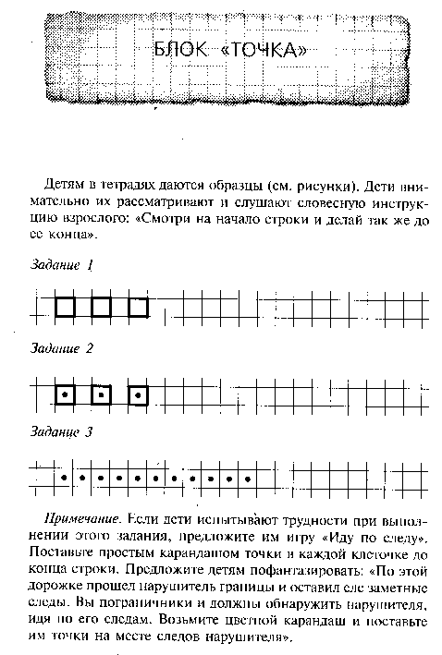
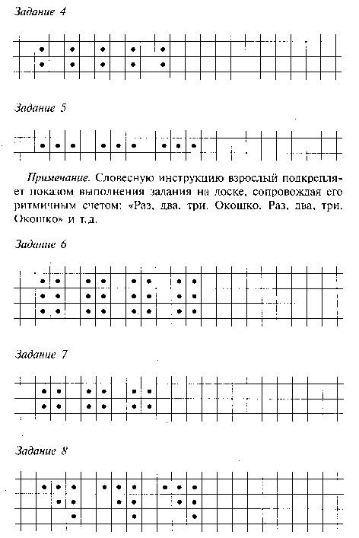

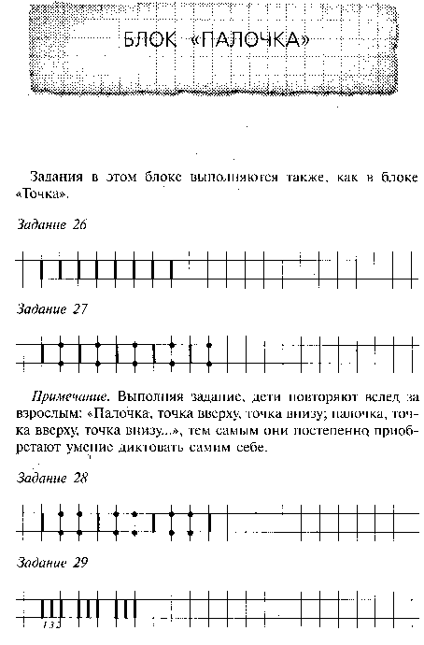

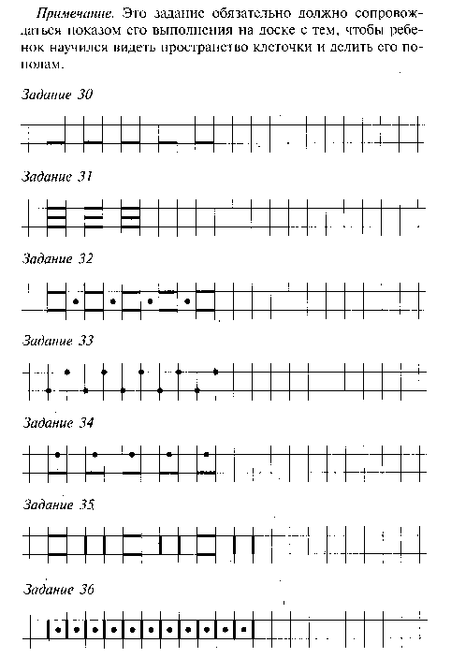

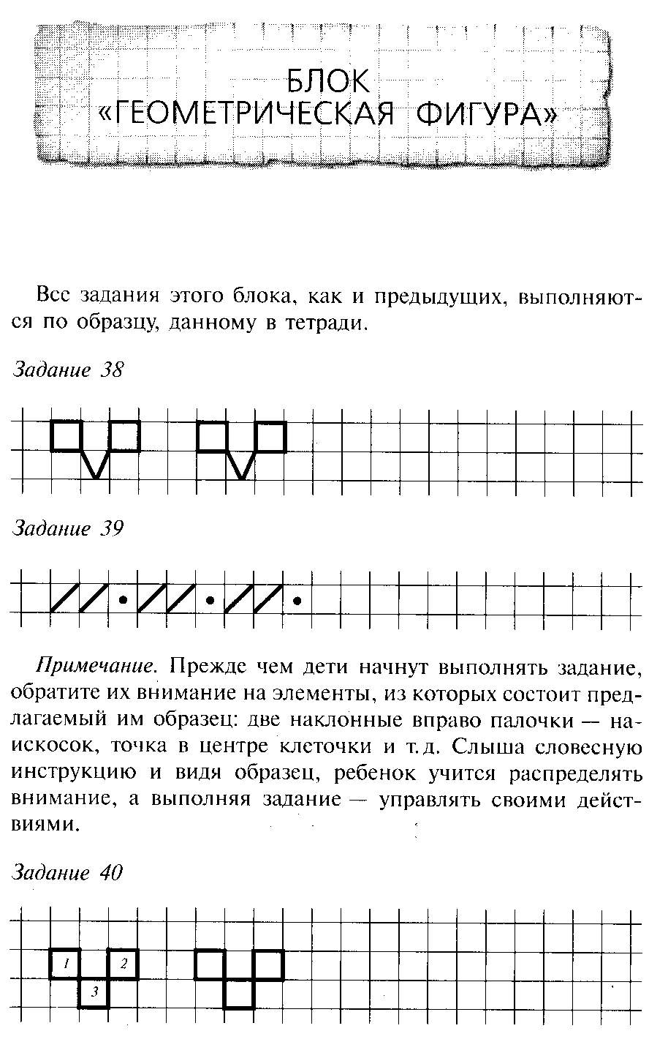

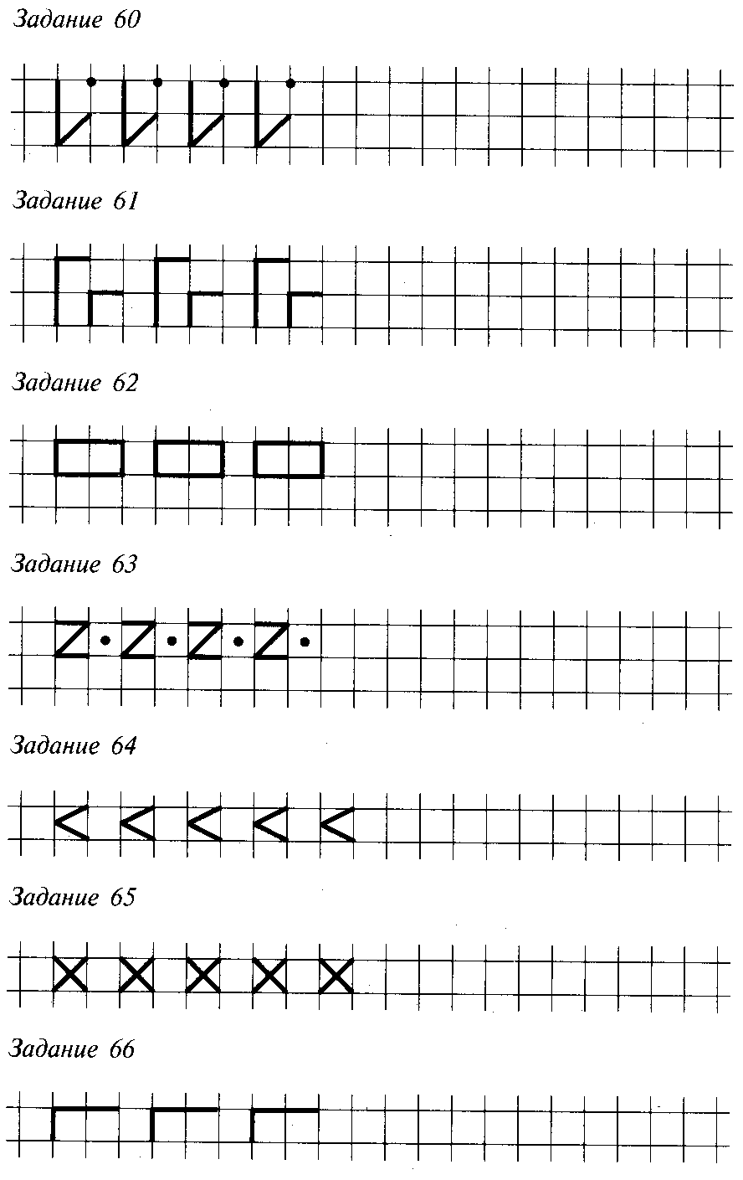

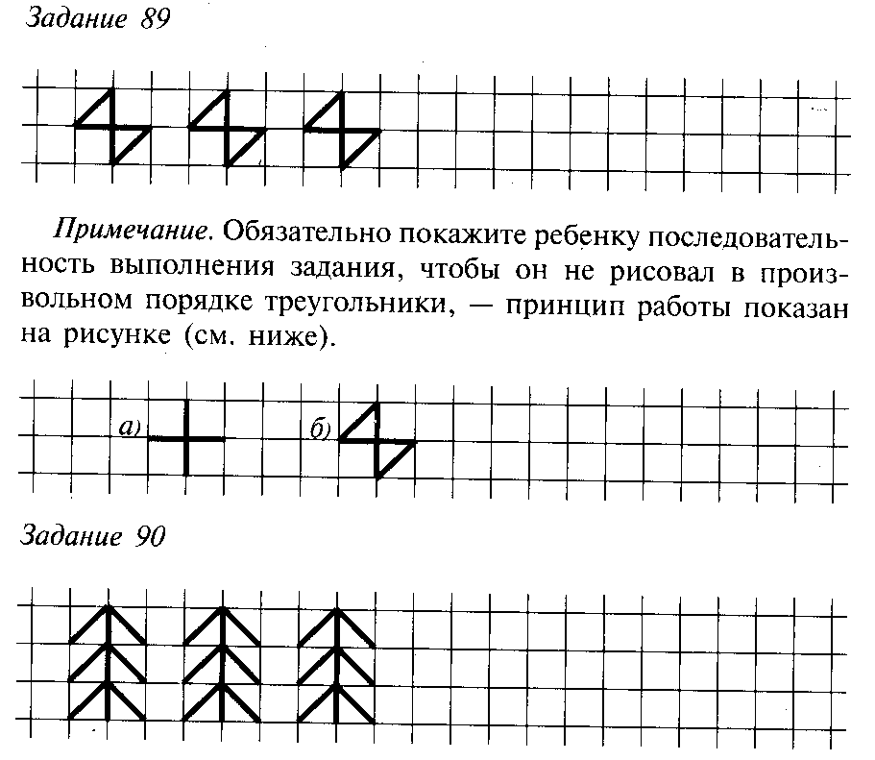

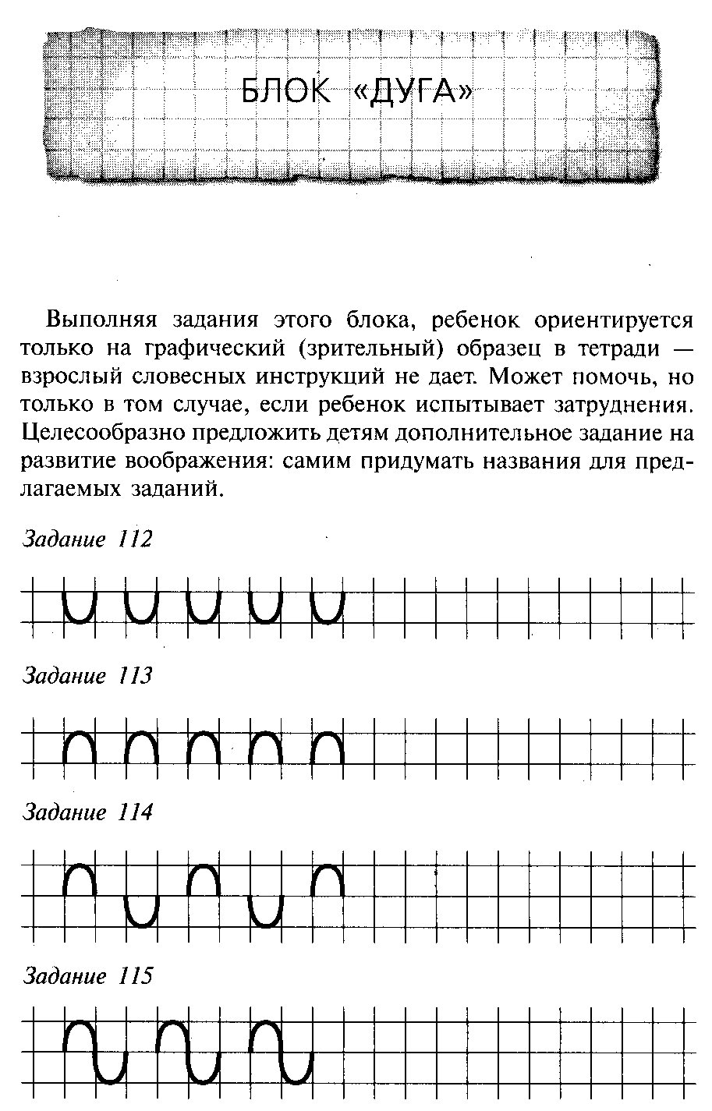
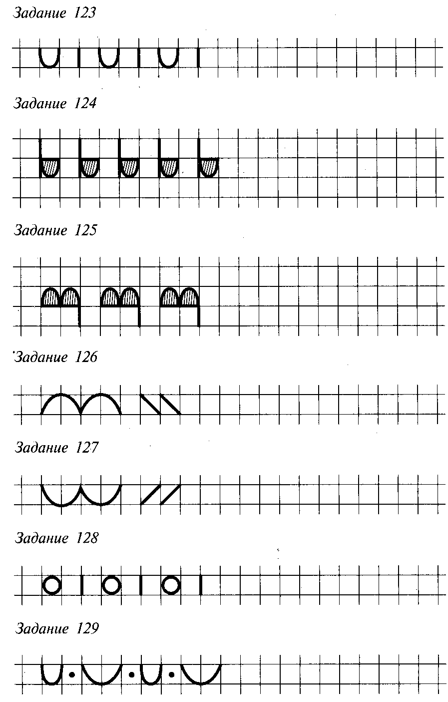

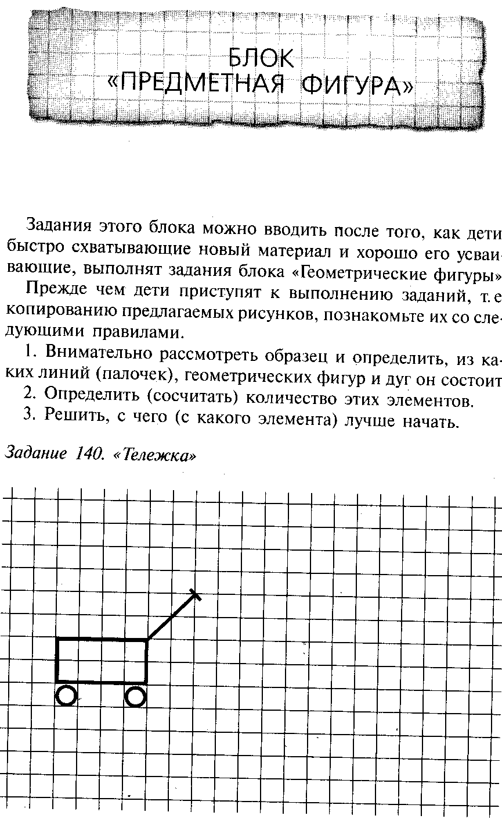

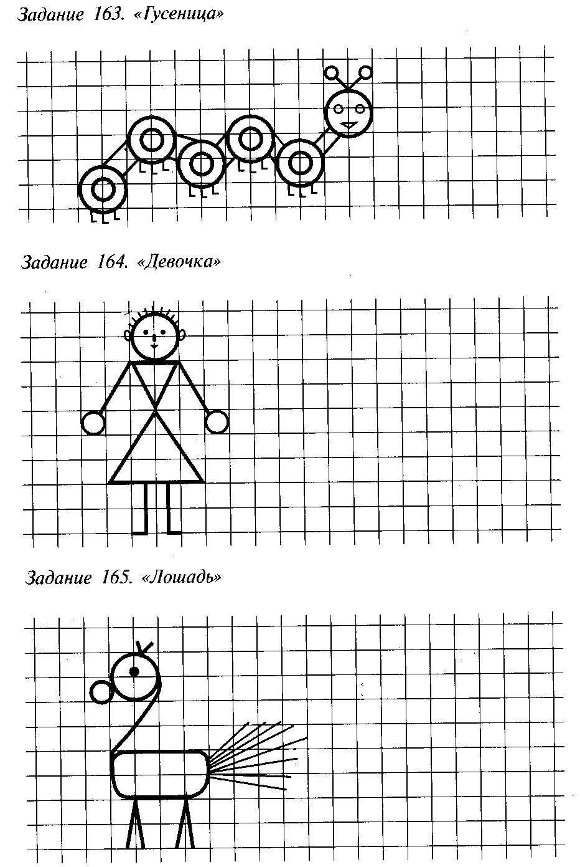

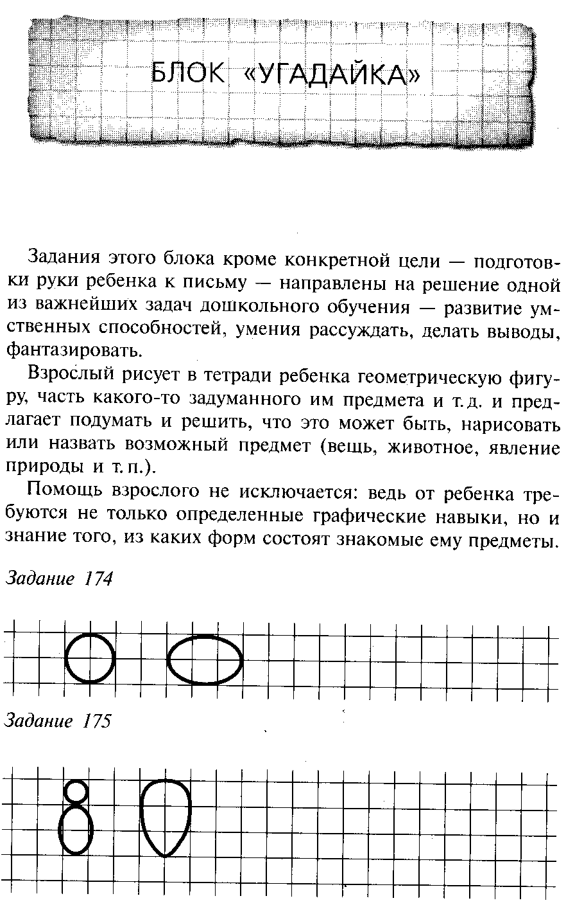

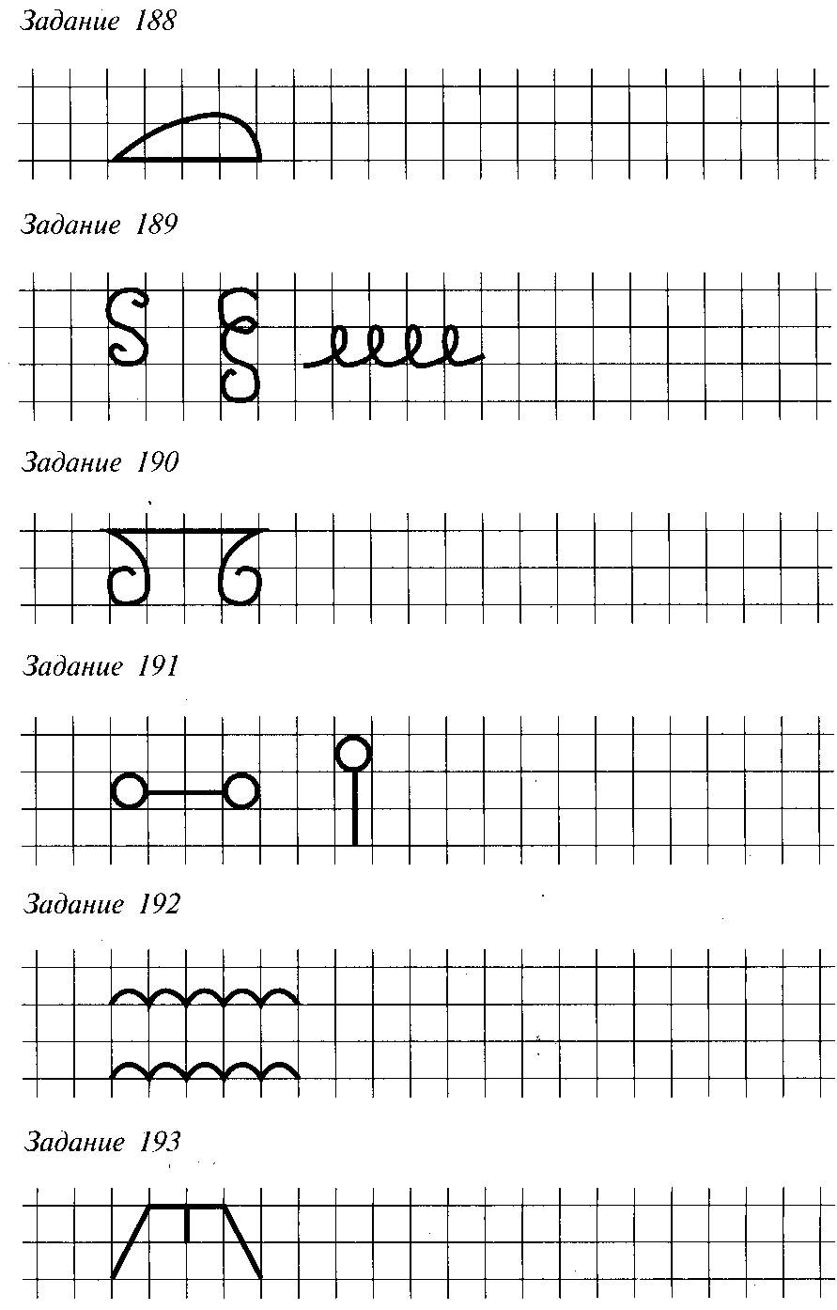
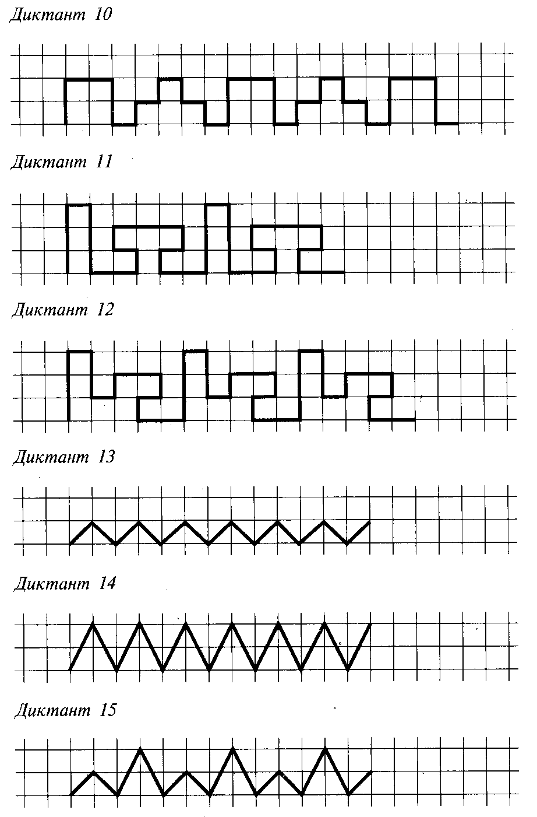
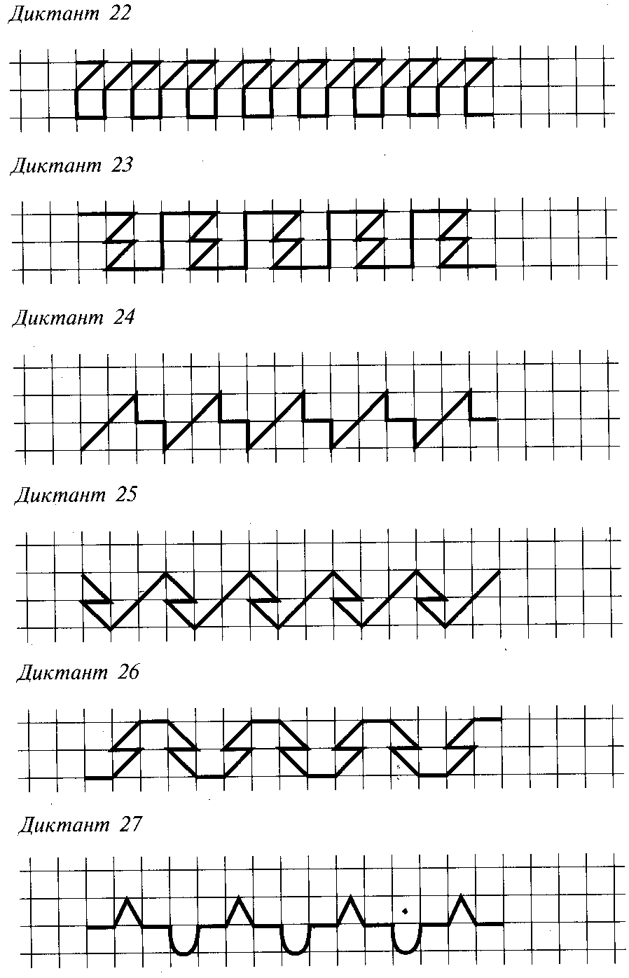
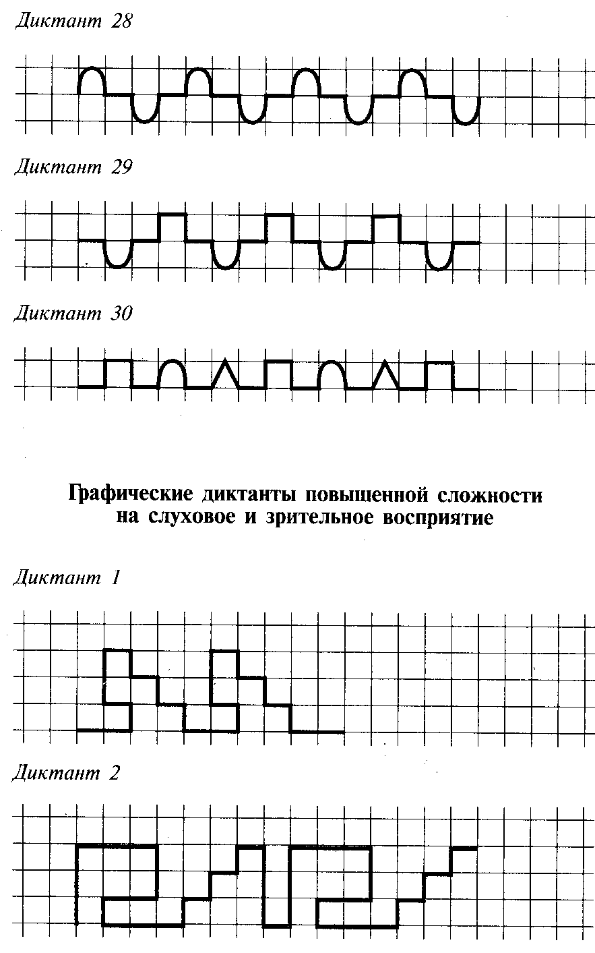

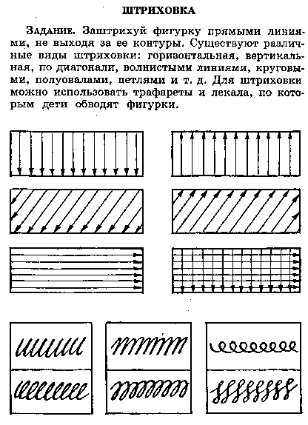
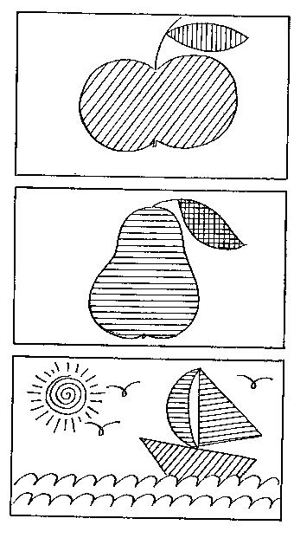

Штриховка. Заштрихуй фигурки, не выходя за контуры.

